Кабардино-Балкарская Республика
Государственное бюджетное профессиональное образовательное учреждение
«Кабардино-Балкарский автомобильно-дорожный колледж»

КОНКУРСНЫЕ ЗАДАНИЯ
для проведения олимпиады по информационным технологиям для студентов СПО 1-2 курса
Разработчики: преподаватели высшей квалификационной категории Шогенова З. Ш. и Эльмурзаева Ж. Х.
Комплект конкурсных заданий к олимпиаде по информатике и информационным технологиям содержит задания для обучающихся 1-2 курсов специальностей среднего профессионального образования.
Комплект заданий содержит задания по направлениям: MS Word, MS Excel, MS PowerPoint. Максимальное количество баллов, которые могут набрать обучающиеся в ходе выполнения заданий: 60 баллов.
Задания оцениваются по следующим условиям: 1. MS Word (1 задание) 20 баллов 2. MS PowerPoint 20 баллов 3. MS Excel 20 баллов
К заданию по МS Word представлен образец выполнения задания, в соответствии с которым конкурсанты выполняют задание. К каждому заданию предложены критерии оценки выполнения заданий. Обучающиеся имеют возможность ознакомиться с условиями выполнения заданий, критериями оценки. Каждое выполненное задание сохраняется отдельным файлом в папку с фамилией участника на рабочем столе компьютера. Все необходимые материалы (картинки) находятся на Рабочем столе компьютера в папке «Конкурс».

ЗАДАНИЕ ДЛЯ КОНКУРСАНТОВ
Задание 1. MS Word: создание памятки ПДД
Памятка — это вод кратких наставлений, правил, сведений о чём-либо
Постановка задачи: Разработать памятку по представленному образцу..

1. Открыть документ Word
- Установите поля 2х2 см по верхним, нижним и левым, правым границам
- Создать рамку к документу
- Скопировать и вставить элементы из папки «Материалы к заданию 1»
- Следующий текст
«При пересечении дороги по переходу
ПОСМОТРИ ПО СТОРОНАМ!»
наберите
шрифт Arial Black, кегль 20, цвет шрифта красный
«Главное правило пешехода» - шрифт Arial Black, кегль 16, цвет шрифта синий
«Подошел к дороге – остановись, чтобы оценить дорожную обстановку, убедись, что все автомобили остановились. И только если нет опасности, можно переходить дорогу» шрифт Arial Black, кегль 12, цвет шрифта красный, заливка текста желтый поместить в таблицу и убрать две боковые границы. Для верхней и нижней границы установить цвет синий, ширину границы сделать 6 пт.
5) Сохранить документ под названием ПДД.

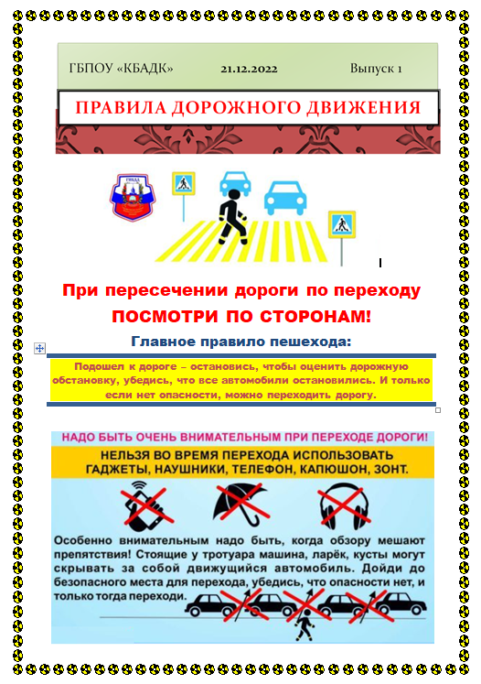Рисунок 1—Основной документ

ЗАДАНИЕ ДЛЯ КОНКУРСАНТОВ
Задание 2. Работа в MS Excel. Текстовая функция СЦЕПИТЬ.
Постановка задачи: Открыть задание из папки Конкурс:
I. Функция СЦЕПИТЬ объединяет до 255 текстовых строк в одну. Объединяемые элементы могут быть текстом, числами, ссылками на ячейки или сочетанием этих элементов.
Формула этой функции имеет следующий вид:
II. Практическая работа.
1. Запустите задание 2 в MS Excel
2. Отформатируйте и отредактируйте, согласно рисунку:

В столбце В у вас в сцепке должны быть страна производитель и название марки автомобиля

3. ФОРМУЛА: =СЦЕПИТЬ(B1; “ “; C1)
4. Сохраните под названием Логотипы.

ЗАДАНИЕ ДЛЯ КОНКУРСАНТОВ
Задание 3. Создание интерактивной презентации «История отечественного автомобилестроения»

Постановка задачи: Создать слайдовую презентацию «История отечественного автомобилестроения», состоящую из 4 слайдов. Все необходимые картинки для презентации находятся в папке

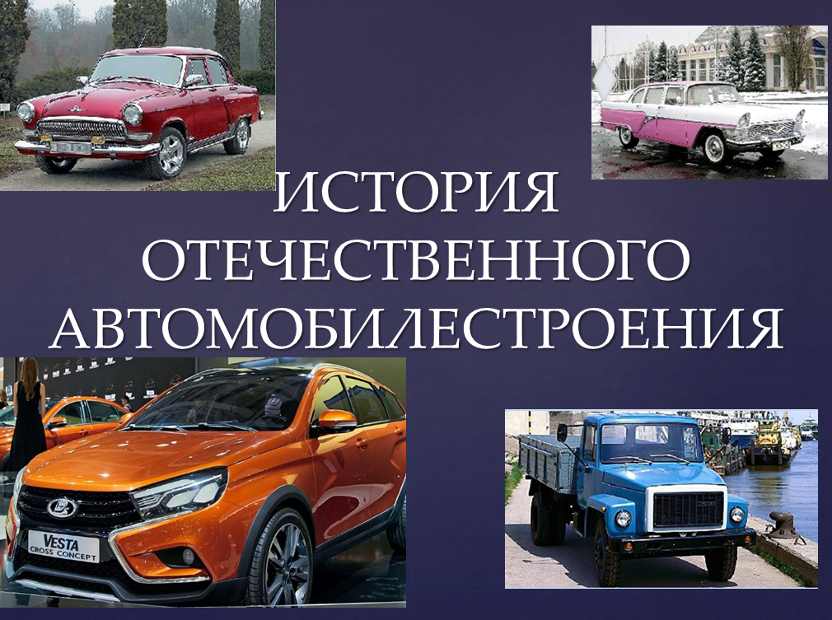 Слайд 1

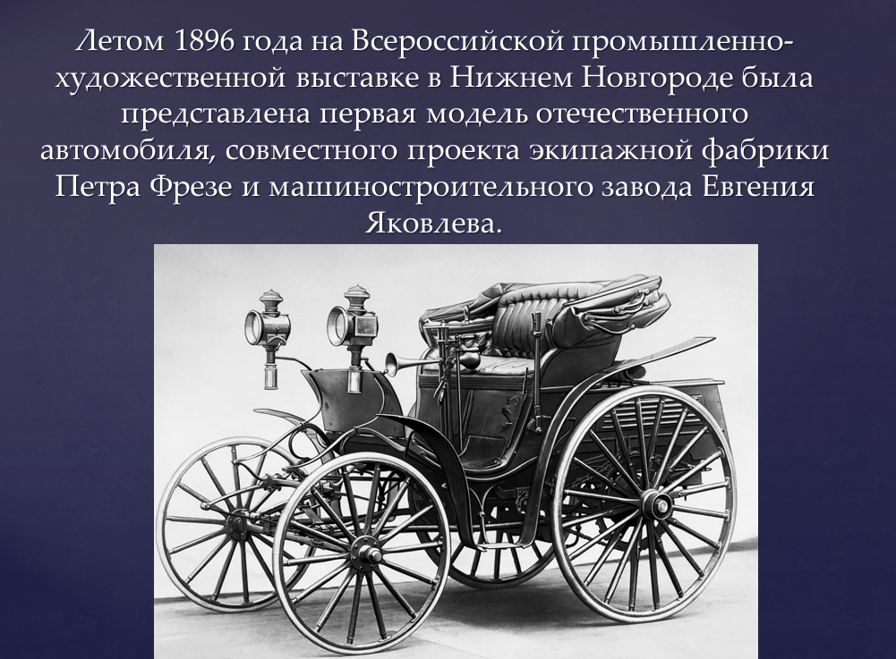Слайд 2

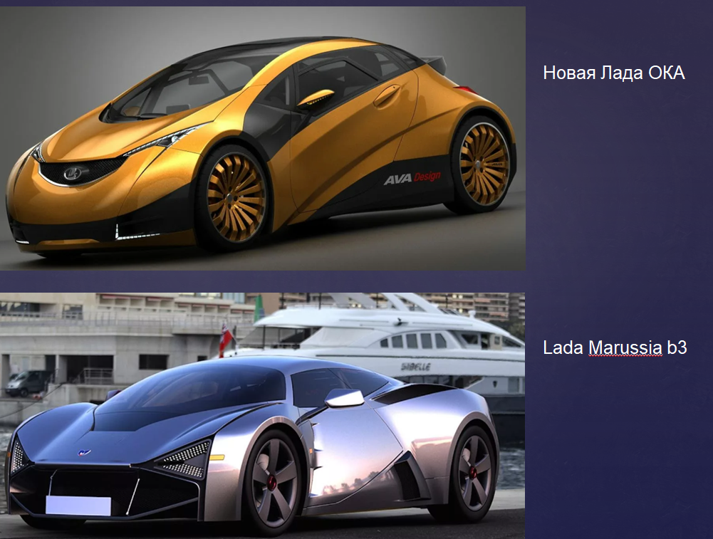 Слайд 3

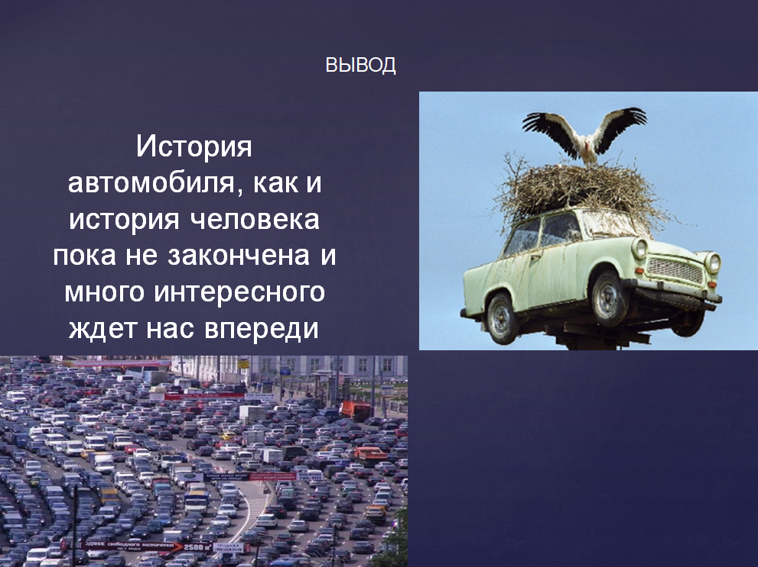 Слайд 4

1. | Применить Дизайн Базовая к слайдам
2. | Добавить надпись в заголовке «ИСТОРИЯ ОТЕЧЕСТВЕННОГО АВТОМОБИЛЕСТРОЕНИЯ»
3. | Добавить надпись «Летом 1896 года на Всероссийской промышленно-художественной выставке в Нижнем Новгороде была представлена первая модель отечественного автомобиля, совместного проекта экипажной фабрики Петра Фрезе и машиностроительного завода Евгения Яковлева» Palatino Linotype (Заголовки), кегль 24
4. | Добавить надпись «История автомобиля, как и история человека пока не закончена и много интересного ждет нас впереди» шрифт Arial кегль 28

КРИТЕРИЙ ОЦЕНОК

Задание 1. MS Word: создание текстового документа
Постановка задачи: Создайте Документ по образцу. Ориентация листа - Альбомная, поля: верхнее-1,5 см, левое- 1,5 см, нижнее-1,5см, правое-2 см. (1 балл)
- Разбить лист на 2 колонки-с разделительной чертой 1 балл (после 1абзаца)
- Добавить Рамку –цвет темно- синий, ширина 0,25 пт, тройная линия- 1 балл.
Надпись Word Art «Год  театра в России» | Стиль -Градиентная заливка, синий, обтекание  по контуру | 1 балл
Объект Картинка | Обтекание- по Контуру | 1 балла
Текст (1 абзац) | Arial, кегль 14 пт, выравнивание по ширине Начертание для отдельных слов- полужирное,  интервал разряженный 3 пт | 1,5 балл
Текст 1 колонки | Times New Roman, кегль 14 пт, полужирный,  курсив, выравнивание по ширине | 1 балла
Объект SmartArt | Цвет темы SmartArt- Красочный- Контрастные цвета  Текст: Monotype Corsiva, кегль 12 пт  ☺ символы. | 2 балл
Объект Надпись | Цветной контур- синий, текст Times New Roman,  кегль 14 пт, текстовый эффект Контур текста- сплошная линия цвет Синий | 2 балла
Заголовок таблицы | Arial Black, кегль 12, разреженный на 2 пт,  смещение вверх отдельных букв на 3пт. | 1,5балла
Таблица | Внешние границы таблицы: Цвет пера темно- синий, толщина пера 2,25 пт  Шапка таблицы Arial 11, текст Times New Roman, кегль 12, полужирный | 2 балла
Таблица | Объединение ячеек. Текст Times New Roman, кегль 14 пт, курсив  Маркированный список | 2 балла
Объект Гиперссылка | Переход на сайт | 1,5 балл
Объект Сноска | Сноска внизу страницы. Текст Times New Roman,  кегль 10 пт, курсив | 1,5 балл

- Сохранить документ Задание_1.docx

КРИТЕРИЙ ОЦЕНОК

Задание 1. MS Word: создание шаблона серийных писем

1. | Размер листа 20х15 см | 1 балл
2. | Создать рамку к созданному бланку цвет Темно-синий, ширина  2 пт, тип линии | 2 балла
3. | Arial Black шрифт названия учебного заведения. Кегль шрифта -14  пт | 1 балл
4. | «Научное сообщество студентов..»- разряженный шрифт на 3 пт  Шрифт: Arial Black, кегль 14 пт | 2 балла
5. | Сноска внизу страницы, шрифт сноски Monotype Corsiva, кегль  10 пт | 1 балл
6. | маркированный список, шрифт списка Times New Roman, кегль 12 пт | 2 балл
7. | элемент Подпись- Рисованная кривая, отекание По контуру | 1 балл
8. | Поле- текущая дата (авто) | 2 балла
9. | объект WordArt «Строим IT- будущее вместе», Преобразование  объекта в круг. Обтекание фигуры, по контуру | 2 балла
10. | Картинка Компьютер | 1 балл
11. | Группировка объектов картинки и объекта WordArt | 2 балла
12. | Шрифт подвала Monotype Corsiva , кегль 14 пт | 1 балл
13. | Сохранение документа в формате dotx | 2 балла
14. |  | 20

КРИТЕРИЙ ОЦЕНОК

Задание 2. Расчет в MS Excel

1. | Шапка таблицы: шрифт Times New Roman, кегль 14, Ж,  выравнивание текста в ячейках- по центру, заливка ячеек | 1 балл
2. | Внешние границы таблицы и шапки- цвет темно-синий, текст  2 | 1 балл
3. | Текст в таблице: Times New Roman, кегль 14, выравнивание текста в ячейках- по центру.  Столбец Театры: начертание курсив | 1 балл
4. | Картинка «Эмблема года театра в России» | 1 балл
5. | надпись WordArt Год театра в России | 1 балл
6. | расчет столбца Цена билета в руб. относительная ссылка  =H2*$N$2 | 2 балла
7. | Стоимость проданных билетов в рублях =J2*I2 | 2 балла
8. | Расчет столбца Наличие свободных мест, логическая  функция ЕСЛИ =ЕСЛИ(J2=150;"Билетов нет";"Билеты есть") | 3 балла
9. | Промежуточные итоги стоимости проданных билетов по  каждому театру =ПРОМЕЖУТОЧНЫЕ.ИТОГИ(9;K2:K4) | 3 балла
10. | Линейчатая диаграмма «Мониторинг продаж билетов» по  данным Промежуточных итогов | 2 балла
11. | Диаграмма размещена на отдельном листе | 1 балл
12. | Применение Стиля к диаграмме № 27 | 1 балл
13. | Сохранить в папке Задание_2.xlsx | 1 балл
 |  | 20

КРИТЕРИЙ ОЦЕНОК

Задание 3. Создание интерактивной презентации «Путешествие по театрам России»

1. | Создать пустой слайд 1 с параметрами: Размер слайда формат А4,  ориентация альбомная | 1 балл
2. | Применить Стиль фона к слайду- Рисунок «Театральная занавесь»,  применить параметры растяжения на весь слайд | 2 балл
3. | Добавить надпись WordArd «Путешествие по театрам России»,  Преобразовать объект- искривление «Выпуклая линза» | 1 балл
4. | Добавить объект «Театральный занавес»  Применить анимацию входа Задвигание и настроить таким образом, что бы занавесь раздвигался, открывая сцену | 3 балла
5. | К объекту WordArd добавить анимацию входа Кнут, после  предыдущего | 1 балл
6. | Добавить слайд 2
7. | Применить Стиль фона к слайду - Рисунок «Карта», применить  параметры растяжения на весь слайд | 2 балл
8. | Добавить надпись «Лучшие театры России» Arial, кегль 36,5 | 1 балл
9. | На Карте добавить объекты Овал к следующим городам: Санкт-  Петербург, Москва, Ростов-на-Дону, Казань, Екатеринбург, Новосибирск, Якутск | 1 балл
10. | Применить к объектам Овал анимацию Цветовая пульсация | 1 балл
11. | Добавить линии маршрута Путешествия от города к городу | 1 балл
12. | Добавить объекты Театры соответствующих городов, применить к  ним анимационный эффект входа Увеличение с поворотом и эффект выхода Выцветание после предыдущего | 3 балла
13. | Добавить объект Театральная штора и применить анимационный эффект Пути перемещения, добиться эффекта закрывающихся  занавесей | 3 балла
14. | Сохранить презентацию в своей папке Задание_3.pptx

Список литературы:

- Информация о лучших театрах России https://www.culture.ru/theaters/institutes
- Официальный сайт Год театра в России https://2019.culture.ru
- Планета Excel https://www.planetaexcel.ru
- Мир MS Excel /Статьи об Excel http://www.excelworld.ru

